1、安装路径必须是英文路径

2、双击setups，如图

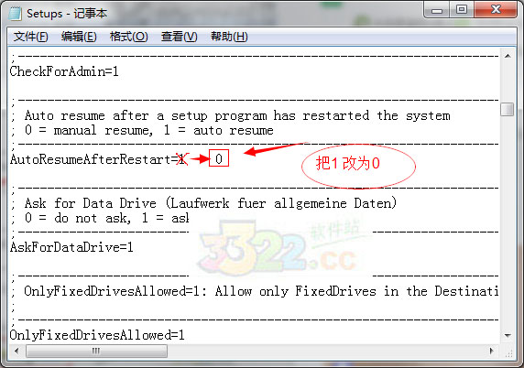

4、授权如图

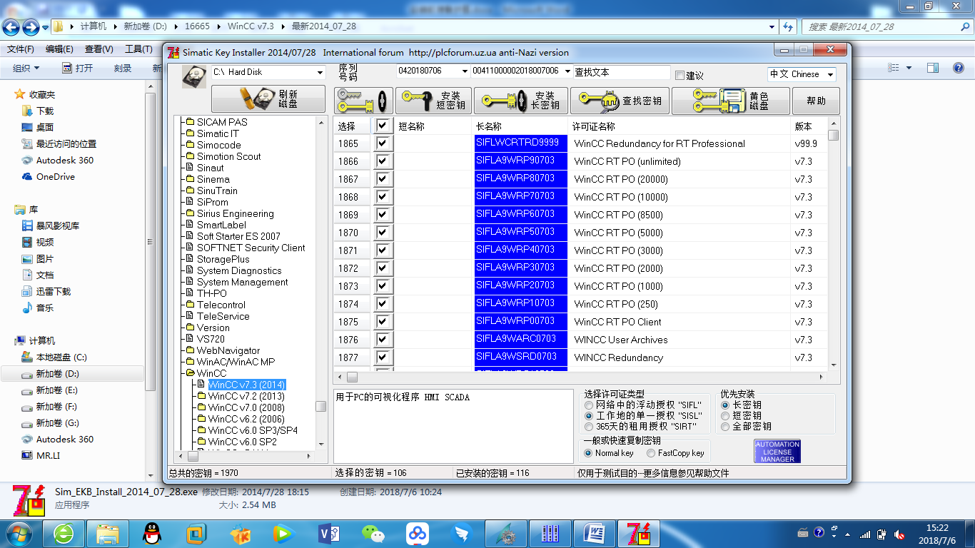

选中WINCC版本号，然后全选授权，选中工作的单一授权，在点击长密匙授权。

XP

替换C:\Program Files\Common Files\Siemens\Bin\CCLicenseService

删除C:\Program Files\Siemens\WinCC\bin\CCLicenseService

window7

替换C:\Program iles (x86)\Common Files\Siemens\Bin\CCLicenseService

删除C:\Program Files (x86)\Siemens\WinCC\bin\CCLicenseService

4、然后安装软件下一步即可，如果安装过程中出现自动化许可安装不了就退出安装，在cmd中复制net stop msdtc msdtc -uninstall msdtc -install net start msdtc 回车，退出，重新启动电脑安装即可。